KARYA TULIS ILMIAH

STUDI LITERATUR UJI EFEKTIVITAS EKSTRAK DAUN
BELIMBING WULUH (Averrhoa bilimbi L.)
SEBAGAI ANTIDIABETES

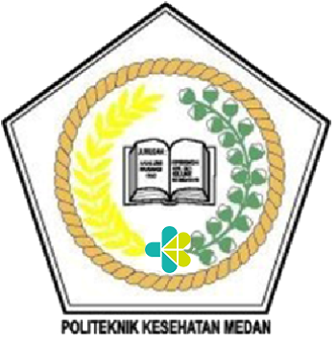

TIRTA DESTI YENI SARI
NIM: P07539018076

POLITEKNIK KESEHATAN KEMENKES MEDAN
JURUSAN FARMASI
2021

KARYA TULIS ILMIAH

STUDI LITERATUR UJI EFEKTIVITAS EKSTRAK DAUN
BELIMBING WULUH (Averrhoa bilimbi L.)
SEBAGAI ANTIDIABETES

Sebagai Syarat Menyelesaiakan Pendidikan Program Studi
Diploma III Farmasi

TIRTA DESTI YENI SARI
NIM: P07539018076

POLITEKNIK KESEHATAN KEMENKES MEDAN
JURUSAN FARMASI
2021

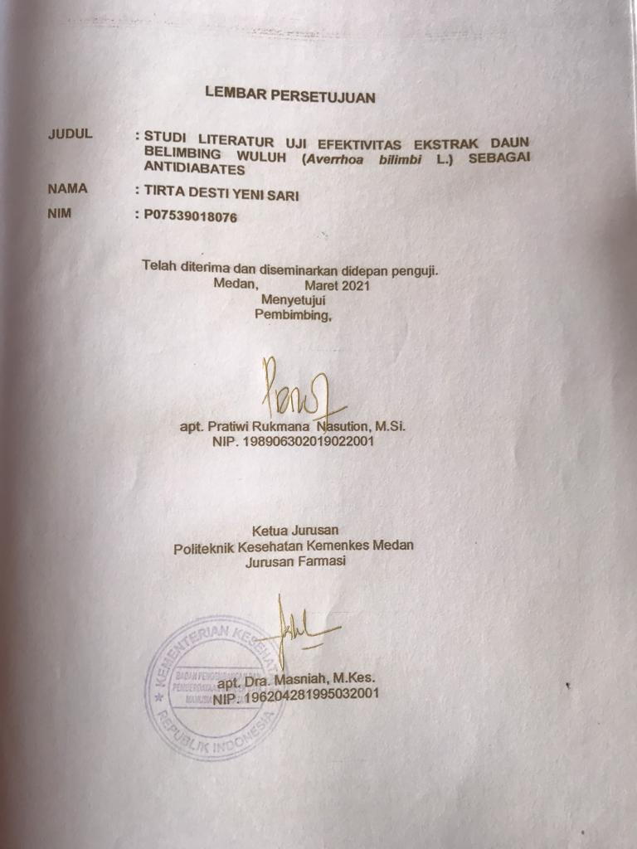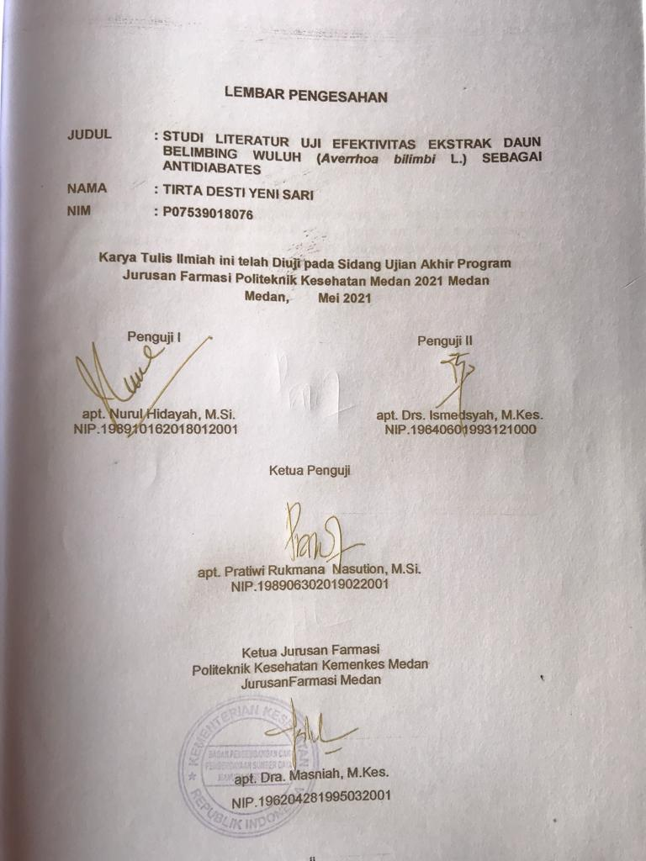

SURAT PERNYATAAN

STUDI LITERATUR UJI EFEKTIVITAS EKSTRAK DAUN BELIMBING WULUH (Averrhoa bilimbi L.) SEBAGAI ANTIDIABATES

Dengan ini saya menyatakan bahwa dalam Karya Tulis Ilmiah ini tidak terdapat karya yang pernah diajukan untuk di suatu Perguruan Tinggi dan sepanjang pengetahuan Saya juga tidak terdapat karya atau pendapat yang pernah ditulis atau diterbitkan oleh orang lain, kecuali yang secara tertulis diacu dalam masalah ini.

Medan, Mei 2021

Tirta Desti Yeni Sari
NIM. P07539018076

POLITEKNIK KESEHATAN KEMENKES MEDAN

JURUSAN FARMASI

KTI, MEI 2021

TIRTA DESTI YENI SARI
Studi Literatur Uji Efektivitas Ekstrak Daun Belimbing Wuluh (Averrhoa bilimbi L.) Sebagai Antidiabetes

xii + 35 halaman, 1 tabel, 1 gambar, 5 lampiran.

ABSTRAK
Daun Belimbing Wuluh (Averrhoa bilimbi L.) telah lama dikenal oleh masyarakat sebagai obat antidiabetes. Tujuan dari penelitian ini adalah untuk mengetahui efektivitas daun belimbing wuluh sebagai antidiabetes dan konsentrasi berapakah yang efektif pada ekstrak daun belimbing wuluh sebagai antidiabetes berdasarkan literatur.
Metode yang digunakan dalam penelitian ini adalah studi literatur yakni dengan mengumpulkan data-data sekunder yaitu berdasarkan hasil penelitian sebelumnya baik dalam bentuk artikel ilmiah, review artikel, ataupun lainnya dari jurnal-jurnal yang memiliki topik yang sama dengan yang diangkat dalam penelitian.
Hasil penelitian pada artikel 1 dosis ekstrak etanol daun belimbing wuluh yang paling efektif dalam menurunkan kadar glukosa darah adalah 250 mg/kgBB. Hasil penelitian pada artikel 2 menunjukkan bahwa dosis ekstrak kloroform dan n-butanol daun belimbing wuluh yang paling efektif dalam menurunkan kadar glukosa darah adalah 91 mg/kgBB dan 182 mg/kgBB. Hasil penelitian pada artikel 3 menunjukkan bahwa dosis ekstrak etanol daun belimbing yang paling efektif dalam menurunkan kadar glukosa darah adalah 175 mg/kgBB.
Kesimpulan dari penelitian ini adalah ekstrak daun belimbing wuluh (Averrhoa bilimbi L.) memiliki efektivitas sebagai antidiabetes. Konsentrasi ekstrak daun belimbing wuluh (Averrhoa bilimbi L.) yang memiliki aktivitas antidiabetes kisaran 91, 175, 182 sampai 250 mg/kgBB mencit.

Kata kunci : efekivitas, ekstrak, daun belimbing wuluh (Averrhoa
bilimbi L.), antidiabetes.
Daftar bacaan : 24 (2009-2020).
MEDAN HEALTH POLYTECHNICS OF MINISTRY OF HEALTH
PHARMACY DEPARTMENT
SCIENTIFIC PAPER, MAY 2021
TIRTA DESTI YENI SARI
Literature Study of the Effectiveness of Extract of Averrhoa Bilimbi Leaf As Antidiabetic
xii + 35 pages, 1 table, 1 picture, 5 attachments.

ABSTRACT
Averrhoa bilimbi (Averrhoa bilimbi L.) leaves have long been known by the public as an antidiabetic drug. The purpose of this study was to determine the effectiveness of Averrhoa bilimbi leaf extract as antidiabetic and what concentration was effective as antidiabetic based on the literature.
The method used in this research is a literature study, by collecting secondary data based on the results of previous research, either in the form of scientific articles, review articles, or others from journals that have the same topic as those raised in the study.
The results of the study in article 1 that the most effective dose of ethanol extract of Averrhoa bilimbi leaves in lowering blood glucose levels was 250 mg/kgBW. The results of the study in article 2 showed that the most effective doses of chloroform extract and n-butanol in the leaves of Averrhoa bilimbi in lowering blood glucose levels were 91 mg/kgBW and 182 mg/kgBW. The results of the study in article 3 showed that the most effective dose of Averrhoa bilimbi leaf ethanol extract in lowering blood glucose levels was 175 mg/kgBW.
The conclusion of this study is that the leaf extract of Averrhoa bilimbi (Averrhoa bilimbi L.) has effectiveness as an antidiabetic. The concentration of Averrhoa bilimbi leaf extract (Averrhoa bilimbi L.) which has antidiabetic activity ranges from 91, 175, 182 to 250 mg/kgBW in mice.

Keywords : effectiveness, extract, Averrhoa bilimbi leaf (Averrhoa bilimbi L.),
antidiabetic.
References : 24 (2009-2020)

KATA PENGANTAR

Puji dan Syukur Penulis ucapkan Kehadirat Tuhan yang telah memberikan Rahmat dan Karunia-Nya sehingga penulis dapat menyelesaikan Karya Tulis Ilmiah yang berjudul “Studi Literatur Uji Efektivitas Ekstrak Daun Belimbing Wuluh (Averrhoa bilimbi L.) Sebagai Antidiabetes”
Karya Tulis Ilmiah ini disusun sebagai salah satu persyaratan dalam menyelesaikan program pendidikan Diploma lll Jurusan Farmasi di Politeknik Kesehatan Kemenkes Medan.
Dalam kesempatan ini, Penulis banyak mendapat bantuan dan bimbingan, pengarahan, saran-saran dan dorongan dari berbagai pihak yang begitu besar sehingga Penulis dapat menyelesaikan Karya Tulis Ilmiah ini.
Sehubungan dengan ini perkenankan Penulis mengucapkan terima kasih kepada:
- Ibu Dra. Ida Nurhayati, M.Kes., selaku Direktur Poltekkes Kemenkes Medan.
- Ibu apt. Dra. Masniah, M.Kes., selaku Ketua Jurusan Farmasi Poltekkes Kemenkes Medan.
- Bapak apt. Riza Fahlevi Wakidi, S. Farm, M.Si., selaku pembimbing akademik yang telah membimbing Penulis selama menjadi mahasiswa di Jurusan Farmasi Poltekkes Kemenkes Medan.
- Ibu apt. Pratiwi Rukmana Nasution, M.Si., selaku pembimbing Karya Tulis Ilmiah yang telah memberikan arahan dan bimbingan dalam menyelesaikan Karya Tulis Ilmiah.
- Ibu apt. Nurul Hidayah, M.Si., Penguji l dan Bapak apt. Drs. Ismedsyah, M.Kes., Penguji ll Karya Tulis Ilmiah yang telah memberikan masukan kepada Penulis sehingga Karya Tulis Ilmiah ini bisa menjadi lebih baik.
- Seluruh Dosen dan Pegawai Jurusan Farmasi Poltekkes Kemenkes Medan.
- Kepada Orangtua Penulis Bapak Sugianto dan Ibu Tarmini yang selalu memberikan dukungan baik material, motivasi dan Doa dalam menyelesaikan Karya Tulis Ilmiah ini.
- Kepada Abang, Adik Penulis Sugita Putra, S.M dan Shalhan yang telah memberikan dukungan, doa, serta motivasi kepada Penulis.
- Semua sahabat-sahabat Penulis dan teman-teman sepenelitian yang selaku ada bersama Penulis dalam melewati suka maupun duka selama penyusunan Karya Tulis Ilmiah.
- Seluruh Mahasiswa maupun kerabat Penulis Khususnya stambuk 2018 yang telah turut membantu dan memberikan motivasi kepada Penulis dalam menyelesaikan Karya Tulis Ilmiah.
Penulis menyadari bahwa Karya Tulis Ilmiah ini masih jauh dari sempurna. Oleh karena itu, Penulis mengharapkan saran dan kritik yang membangun demi kesempurnaan Karya Tulis Ilmiah ini. Semoga Karya Tulis Ilmiah ini dapat bermanfaat bagi para pembaca. Sekian dan Terimakasih.

Medan, Mei 2021
Penulis

Tirta Desti Yeni Sari
NIM. P07539018076

DAFTAR ISI

LEMBAR PERSETUJUAN i
LEMBAR PENGESAHAN ii
SURAT PERNYATAAN ii
ABSTRAK iiv
ABSTRACT v
KATA PENGANTAR vi
DAFTAR ISI viii
DAFTAR GAMBAR ix
DAFTAR TABEL xi
DAFTAR LAMPIRAN xiii
BAB I PENDAHULUAN 1
1.1 Latar Belakang 1
1.2 Perumusan Masalah 2
1.3 Tujuan Penelitian 3
1.4 Manfaat Penelitian 3
BAB II TINJAUAN PUSTAKA 4
2.1 Uraian Tumbuhan 4
2.1.1 Nama lain dan Nama Daerah 4
2.1.2 Sistematika Tumbuhan 4
2.1.3 Asal Tanaman 5
2.1.4 Morfologi Tumbuhan 5
2.1.5 Zat-zat yang terkandung 6
2.1.6 Khasiat Daun Belimbing wuluh 6
2.2 Simplisia 7
2.3 Ekstrak 7
2.3.1 Ekstraksi 7
2.3.2 Metode Ekstraksi 7
2.4 Diabetes Mellitus 8
2.4.1 Pengertian Diabetes 8
2.4.2 Jenis-jenis Diabetes 8
2.4.3 Faktor Penyebab Diabetes Mellitus 11
2.4.4 Tanda dan Gejala Diabetes Melitus 12
2.4.5 Diagnosis 14
2.5 Penatalaksanaan 14
2.6 Studi Literatur 17
BAB III METODE PENELITIAN 18
3.1 Jenis Penelitian 18
3.2 Desain Penelitian 18
3.3 Lokasi dan waktu Penelitian 18
3.4 Objek Penelitian 18
3.4.1 Kriteria Inklusi 19
3.4.2 Kriteria Eksklusi 19
3.5 Prosedur Kerja 19
BAB IV HASIL DAN PEMBAHASAN 211
4.2 Hasil 211
4.2 Pembahasan 222
BAB V KESIMPULAN DAN SARAN 255
5.1 Kesimpulan 255
5.2 Saran 255
DAFTAR PUSTAKA 266
LAMPIRAN 288

DAFTAR GAMBAR

Gambar 2.1 Daun belimbing wuluh 4

DAFTAR TABEL

Tabel 4.1 Hasil kajian studi literatur dari 3 artikel 21

DAFTAR LAMPIRAN

Lampiran 1. Abstrak artikel I 28
Lampiran 2. Abstrak artikel II 29
Lampiran 3. Abstrak artikel II 30
Lampiran 4. Kartu Bimbingan 31
Lampiran 5. Ethical Clearence 32

BAB I

PENDAHULUAN

Latar Belakang
Diabetes Mellitus adalah suatu kelompok penyakit metabolik dengan karakteristik hiperglikemia yang terjadi karena kelainan sekresi insulin, kerja insulin atau keduanya. Insulin adalah hormon yang mengatur keseimbangan kadar gula darah, akibatnya terjadi peningkatan konsentrasi glukosa di dalam darah (Perkeni, 2019).
Organisasi International Diabetes Federation (IDF) memperkirakan sedikitnya terdapat 463 juta orang pada usia 20-79 tahun di dunia menderita diabetes pada tahun 2019 atau setara dengan angka prevalensi sebesar 9,3 % dari total penduduk pada usia yang sama. Berdasarkan jenis kelamin, IDF memperkirakan prevalensi diabetes di tahun 2019 yaitu 9% pada perempuan dan 9,65% pada laki-laki. Prevalensi diabetes diperkirakan meningkat seiring penambahan umur penduduk menjadi 19,9% atau 111,2 juta orang pada umur 66-79 tahun. Angka diprediksi terus meningkat hingga mencapai 578 juta di tahun 2030 dan 700 juta di tahun 2045 (Infodatin, 2020).
Indonesia merupakan salah satu negara yang memiliki sumber daya tumbuhan obat yang melimpah dan salah satu negara yang memilki tumbuhan obat terbesar di dunia. Pemanfaatan tumbuhan sebagai obat sudah seumur dengan peradaban manusia. Tumbuhan adalah gudang yang memiliki sejuta manfaat termasuk untuk obat berbagai penyakit. Tumbuhan sebagai bahan obat tradisional telah banyak digunakan untuk pemeliharaan kesehatan, pengobatan maupun kecantikan. Dunia kedokteran juga telah banyak mempelajari obat tradisional dan hasilnya mendukung bahwa tumbuhan obat memiliki kandungan zat-zat yang secara klinis yang bermanfaat bagi kesehatan (Alridiwirsah, 2017 dalam Insan, 2019).
Obat tradisional adalah bahan atau ramuan bahan yang berupa bahan tumbuhan, bahan hewan, bahan mineral, sediaan sarian (galenik), atau campuran dari bahan tersebut yang secara turun temurun telah digunakan untuk pengobatan dan dapat diterapkan sesuai dengan norma yang berlaku di masyarakat (UU RI, 2009 Tentang Kesehatan).
Tumbuhan yang digunakan sebagai obat di masyarakat diantaranya adalah tanaman belimbing wuluh. Masyarakat biasanya memanfaatkan buah belimbing wuluh sebagai obat dalam mengatasi berbagai penyakit seperti, kolesterol, asam urat, batuk, jerawat, dan sariawan. Bunga belimbing wuluh memiliki potensi untuk dijadikan sebagai obat untuk penyakit demam tifoid. Ekstrak etanol kulit batang belimbing wuluh mempunyai aktivitas antibakteri terhadap penyakit infeksi pernafasan dan daun belimbing wuluh memiliki kandungan bahan aktif berupa flavonoid yang berfungsi sebagai antioksidan dan antidiabetes (Insan, 2019).
Tumbuhan ini tumbuh bebas di Indonesia, Filipina, Sri langka, Myanmar dan Malaysia. Merupakan salah satu tanaman yang banyak tumbuh di pekarangan rumah atau tumbuh secara liar di ladang maupun hutan. Di Indonesia, masyarakat memanfaatkan daun belimbing wuluh sebagai obat antidibates. Daun Belimbing wuluh memiliki potensi besar sebagai obat tradisional diantaranya sebagai anti radang, anti batuk, anthipertensi, mengobati lambung dan antiinfeksi. Daun ini memiliki kandungan flavonoid, saponin, tanin, sulfur, asam furmat, kalsium oksalat dan kalsium sitrat. Disamping itu dari percobaan farmokologi menunjukkan ekstrak daun belimbing wuluh memberi efek penurun panas (antipiretik) dan penurunan gula darah (hipoglikmeik) (Aryantini, 2017). Daun belimbing wuluh memiliki kandungan bahan aktif berupa flavonoid yang berperan dalam aktifitas farmalogikal yang berfungsi sebagai antioksidan dan antidiabetes (Kurniawaty, 2016).
Seacara empiris daun Belimbing wuluh biasa digunakan sebagai obat antidiabetes. Berdasarkan uraian diatas, maka penulis tertarik untuk melakukan penelitian tentang ‘’Studi Literatur Uji Efektivitas Ekstrak Daun Belimbing Wuluh (Averrhoa bilimbi L.) sebagai Antidiabetes”.

Perumusan Masalah
- Apakah ekstrak daun belimbing wuluh (Averrhoa bilimbi L.) memiliki efektivitas antidiabetes berdasarkan literatur?
- Konsentrasi berapakah yang efektif pada ekstrak daun belimbing wuluh (Averrhoa bilimbi L.) sebagai antidiabates berdasarkan literatur?

Tujuan Penelitian
- Untuk mengetahui efektivitas ekstrak daun belimbing wuluh (Averrhoa bilimbi L.) sebagai antidiabetes berdasarkan literatur.
- Untuk mengetahui konsentrasi yang efektif pada ekstrak daun belimbing wuluh Averrhoa bilimbi L.) sebagai antidiabetes berdasarkan literatur.

Manfaat Penelitian
- Sebagai sumber informasi kepada Penulis dan masyarakat bahwa daun belimbing wuluh dapat dimanfaatkan sebagai antidiabetes.
- Sebagai informasi kepada masyarakat luas untuk mengetahui cara terbaik mengoptimalkan khasiat daun belimbing wuluh bagi tubuh manusia.
- Sebagai bahan dasar penelitian lain yang ingin meneliti lebih lanjut khasiat daun belimbing wuluh.

BAB II

TINJAUAN PUSTAKA

Uraian Tumbuhan
Uraian tumbuhan meliputi: nama lain dan nama daerah, sistematika tumbuhan, asal tanaman, morfologi tumbuhan dan zat-zat yang terkandung serta khasiatnya.

Nama lain dan Nama Daerah
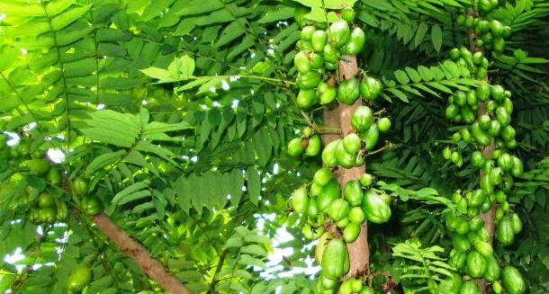
Gambar 2.1 Daun Belimbing Wuluh (Averrhoa bilimbi L.)
Sumber. Byaz Surya Djagad

Belimbing wuluh (Averrhoa bilimbi L.) termasuk ke dalam familia Oxalidaceae. Nama lokalnya antara lain : Limeng, Selimeng, Thilimeng (Aceh); Selemneg (Gayo); Asom, Belimbing, Balimbingan (Batak); Malimbi (Nias); Balimbieng (Minangkabau); Belimbing Asam (Melayu); Balimbing (Lampung); Calingcing, Balingbing (Sunda); Bhalingbhing Bulu (Madura); Blingbing Buloh (Bali); Limbi (Bima); Balimbeng (Flores); Libi (Sawu); Belerang (Sangi) (Herbie, 2015).

Sistematika Tumbuhan
Sistematika tanaman daun belimbing wuluh adalah sebagai berikut :
Kingdom : Plantae
Sub Kingdom : Tracheobionta
Super Divisi : Magnoliophyta
Divisi : Spermatophyta
Kelas : Magnoliopsida
Sub Kelas : Roside
Ordo : Geraniales
Famili : Oxalidaceae
Genus : Averrhoa
Spesies : Averrhoa blimbi L

Asal Tanaman
Belimbing wuluh (Averrhoa Bilimbi L.) merupakan sejenis pohon kecil yang berasal dari Kepulauan Maluku, Indonesia dan dikembangbiakkan serta tumbuh bebas di Indonesia, Filipina, Sri Lanka, Myanmar, dan Malaysia. Belimbing wuluh merupakan salah satu tanaman yang banyak tumbuh di pekarangan rumah atau tumbuh secara liar di ladang maupun hutan pada ketinggian 5-500 meter diatas permukaan laut (Insan, 2019).

Morfologi Tumbuhan
Belimbing wuluh disebut juga sebagai belimbing sayur yang merupakan tumbuhan yang hidup pada ketinggian 5 hingga 500 meter diatas permukaan laut (Rahayu, 2013). Belimbing wuluh memiliki batang yang kasar berbenjol-benjol, bercabang sedikit, arahnya condong keatas. Cabang muda berambut halus seperti beludru, warna coklat muda. Daun berupa daun majemuk menyirip ganjil dengan 21-45 pasang anak daun. Anak daun bertangkai pendek, bentuknya bulat telur sampai lonjong, ujung runcing, pangkal memudar tepi rata, panjang 2-10 cm, lebar 1-3 cm, warna hijau, permukaan bawah berwarna hijau muda (Herbie, 2015).
Batang pohon belimbing wuluh memiliki ketinggian mencapai ±15 meter dengan percabangan yang sedikit. Batangnya tidak terlalu besar dengan diameter sekitar 30 cm. Daunnya tersusun ganda dengan bentuk kecil, bulat telur. Ukurannya antara 2-10 cm × 1-3 cm dan berwarna hijau (Gendrowati, 2016). Bunganya merupakan bunga majemuk yang tersusun dalam malai sepanjang 5-20cm secara berkelompok. Bunga keluar dari percabangan dengan bentuk seperti bintang yang berwarna ungu kemerahan. Buahnya bentuknya lonjong bulat persegi. Panjangnya sekitar 4-6,5cm, berwarna hijau agak kekuningan. 8 Biji dalam bentuk gepeng. Pohon belimbing wuluh dapat tumbuh didataran redah hingga mencapai 500 mdpl. Rasa buahnya asam (Samtosa, 2014 dalam Insan, 2019).

Zat-zat yang terkandung
Belimbing wuluh mengandung banyak zat tannin, saponin, glukosida sulfur, asam format, peroksida, flavonoid, serta terpenoid. Karena rasanya yang sangat masam, sudah bisa dipastikan bahwa belimbing wuluh juga mengandung banyak vitamin C (Gendrowati, 2016).
Dari hasil pemeriksaan kandungan kimia buah belimbing wuluh (Averrhoa bilimbi L.) mengandung golongan senyawa oksalat, minyak menguap, fenol, flavonoid, dan pectin (Rahayu, 2013). Batang belimbing wuluh mengandung saponin, tannin, glukosida, kalsium oksalat, sulfur, asam format, peroksidase (Herbie, 2015).
Daunnya mengandung tannin, sulfur, asam format, kalium sitrat, dan kalsium oksalat. Ibu tangkai daunnya mengandung alkaloid dan polifenol. Selain itu tanaman ini mengandung senyawa saponin, tannin, glikosida, kalsiuam oksalat, vitamin C, dan peroksidase. Buahnya mengandung senyawa flavonoid dan triterpenoid (Insan, 2019).

Khasiat Daun Belimbing wuluh
Daun belimbing wuluh (Averrhoa bilimbi L.) adalah tumbuhan yang telah dipercayai dapat digunakan sebagai pengobatan herbal dalam mengatasi diabetes mellitus. Kandungan di dalam daun belimbing wuluh yang paling berperan penting sebagai antioksidan dan antidiabetes adalah Flavonoid (Kurniawaty, 2016).
Daun Belimbing wuluh memiliki potensi besar sebagai obat tradisional diantaranya sebagai anti radang, anti batuk, anthipertensi, mengobati lambung dan antiinfeksi (Aryantini, 2017 dalam Insan, 2019). Daun ini memiliki kandungan flavonoid, saponin, tanin, sulfur, asam furmat, kalsium oksalat dan kalsiun sitrat. Disamping itu dari percobaan farmokologi menunjukkan ekstrak daun belimbing wuluh memberi efek penurun panas (antipiretik) dan penurunan gula darah (hipoglikemik).
Daun belimbing wuluh juga mengandung senyawa tanin yang berguna untuk menghambat pertumbuhan tumor (Insan, 2019).

Simplisia
Simplisia adalah bahan alamiah yang dipergunakan sebagai obat yang belum mengalami pengolahan apapun juga dan kecuali dikatakan lain, berupa bahan yang telah dikeringkan. Simplisia dibagi menjadi tiga golongan yaitu simplisia nabati, simplisia hewani dan simplisia mineral.

Ekstrak
Ekstrak adalah sediaan pekat yang diperoleh dengan mengekstraksi zat aktif dari simplisia nabati atau hewani menggunakan pelarut yang sesuai, kemudian semua atau hampir semua pelarut diuapkan dan massa atau serbuk yang terpisah diperlakukan sedemikian hingga memenuhi baku yang telah ditetapkan (Farmakope Indonesia ed V 2014).
Adapun Jenis Ekstrak yaitu :
- Ekstrak Cair (Liquidum) yaitu, ekstrak yang diperoleh dari ekstraksi yang masih mengandung sebagian besar cairan penyari.
- Ekstrak Kental (Spissum) yaitu, ekstrak yang didapat apabila sebagian besar cairan penyari sudah diuapkan.
- Ekstrak Kering (Siccum) yaitu, ekstrak yang akan diperoleh jika sudah tidak mengandung cairan penyari.

Ekstraksi
Ekstraksi adalah kegiatan penarikan kandungan kimia yang dapat larut sehingga terpisah dari bahan yang tidak dapat larut dengan pelarut cair.

Metode Ekstraksi
Proses Penyarian Zat Aktif yang terdapat pada tanaman dapat dilakukan secara :
- Maserasi
Maserasi adalah cara ekstraksi simplisia dengan merendam dalam pelarut pada suhu kamar sehingga kerusakan atau degradasi metabolit dapat diminimalisasi.
- Perkolasi adalah cara ekstraksi simplisia menggunakan pelarut yang selalu baru, dengan mengalirkan pelarut melalui simplisia hingga senyawa tersari sempurna.
- Soxhletasi adalah cara ekstraksi menggunakan pelarut organik pada suhu didih dengan alat soxhlet. Pada soxhletasi, simplisia dan ekstrak berada pada labu berbeda.
- Refluks adalah cara ekstraksi dengan pelarut pada suhu titik didihnya selama waktu tertentu dan jumlah pelarut terbatas yang relatif konstan dengan adanya pendingin balik.

Diabetes Mellitus

Pengertian Diabetes
Diabetes Melitus merupakan sekelompok kelainan heterogen yang ditandai oleh kenaikan kadar glukosa dalam darah atau hiperglikemia. Diabetes Melitus adalah suatu kumpulan gejala yang timbul pada seseorang yang disebabkan oleh karena adanya peningkatan kadar gula (glukosa) darah akibat kekurangan insulin baik absolut maupun relatif, termasuk salah satu penyakit patologik (Rumarhobo, 2014 dalam Astriani, 2019).

Jenis-jenis Diabetes
- Diabetes Mellitus Tipe 1
Diabetes Mellitus Tipe 1 adalah sebuah kondisi tubuh dimana tubuh tidak mampu untuk menghasilkan insulin sendiri, akibatnya insulin di dalam tubuh kurang atau tidak ada sama sekali. Gula menjadi menumpuk dalam peredaran darah karena tidak dapat diangkut ke dalam sel. Diabetes tipe ini dapat diderita oleh anak-anak maupun orang dewasa baik pria ataupun wanita.
Diabetes tipe 1 juga disebut insulin-independent diabetes karena si pasien sangat bergantung pada insulin. Ia memerlukan suntikan insulin setiap hari untuk mencukupi kebutuhan insulin dalam tubuh. Diabetes tipe 1 biasanya adalah penyakit autoimun, yaitu penyakit yang disebabkan oleh gangguan system imun atau kekebalan tubuh si pasien dan mengakibatkan rusaknya sel beta pankreas. Reaksi autoimunitas tersebut dapat dipicu oleh adanya infeksi pada tubuh.mTeori lain juga menyebutkan bahwa kerusakan pankreas akibat pengaruh genetik (keturunan) infeksi virus, atau malnutrisi.
Sampai saat ini, diabetes tipe 1 tidak dapat dicegah. Diet dan olah raga tidak bisa menyembuhkan ataupun mencegah diabetes tipe 1. Kebanyakan penderita diabetes tipe 1 memiliki kesehatan dan berat badan yang baik saat penyakit ini mulai dideritanya. Selain itu, sensitivitas maupun respon tubuh terhadap insulin umumnya normal pada penderita diabetes tipe ini, terutama pada tahap awal (Tandra, 2015).

- Diabetes Mellitus Tipe II
Diabetes tipe ini adalah jenis yang paling sering dijumpai. Biasanya terjadi pada usia di atas 40 tahun, tetapi bisa pula timbul pada usia di atas 20 tahun. Sekitar 90-95% penderita diabetes adalah tipe 2. Diabetes tipe 2 berkembang sangat lambat, bisa sampai bertahun-tahun. Oleh karena itu, gejala dan tanda-tandanya sering kali tidak jelas. Diabetes tipe 2 biasanya memiliki riwayat keturunan diabetes. Apabila tidak ada gejala klasik, yang biasa dikeluhkan adalah cepat lelah, berat badan turun walaupun banyak makan, atau rasa kesemutan di tungkai, bahkan ada diabetes yang sama sekali tidak merasakan perubahan.
Pada diabetes tipe 2, pankreas masih bisa membuat insulin, tetapi kualitas insulinya buruk, tidak dapat berfungsi dengan baik sebagai kunci untuk memasukkan gula ke dalam sel. Akibatnya, gula dalam darah meningkat. Pasien biasanya tidak perlu tambahan suntikan insulin dalam pengobatanya, tetapi memerlukan obat untuk memperbaiki fungsi insulin itu, menurunkan gula, memperbaiki pengolahan gula di hati, dan lain-lain.
Kemungkinan lain terjadinya diabetes tipe 2 adalah sel-sel jaringan tubuh dan otot si pasien tidak peka atau sudah resisten terhadap insulin (dinamakan resistensi insulin atau insulin resistance) sehingga gula tidak dapat masuk ke dalam sel dan akhirnya tertimbun dalam peredaran darah. Keadaan ini umumnya terjadi pada pasien yang gemuk atau mengalami obesitas (Tandra, 2015).

- Diabetes Mellitus Gestasional
Diabetes yang muncul hanya pada saat hamil disebut diabetes tipe gestasi atau gestasional diabetes. Keadaan ini terjadi karena pembentukan beberapa horman pada ibu hamil yang menyebabkan resistensi insulin.
Diabetes semacam ini biasanya baru diketahui setelah kehamilan bulan keempat ke atas, kebanyakan pada trimester ketiga (tiga bulan terakhir kehamilan). Setelah persalinan, pada umunya gula darah akan kembali normal. Namun, yang perlu diwaspadai adalah lebih dari setengah ibu hamil dengan diabetes akan menjadi tipe 2 dikemudian hari dan kondisi tersebut dapat membahayakan ibu dan anak, namun dapat ditekan bila ditangani dengan cepat dan tepat.
Diabetes melitus gestasional pada saat kehamilan terjadi karena perubahan hormonal dan metabolik. Perubahan metabolik ini ditandai dengan peningkatan dari kadar glukosa dalam darah akibat pemenuhan kebutuhan energi untuk ibu dan janin. Perubahan hormonal ini ditandai dengan meningkatnya hormon esterogen dan hormon progestin. Peningkatan hormon estrogen dan hormon progestin ini mengakibatkan keadaan jumlah atau fungsi insulin ibu hamil tidak optimal sehingga terjadi perubahan kinetika insulin dan resistensi terhadap efek insulin.
Efek dari resistensi insulin ini mengakibatkan kadar gula darah ibu hamil tinggi sehingga terjadilah diabetes gestasional. Keadaan ini dapat berdampak pada janin, sebab kadar gula darah ibu akan mempengaruhi gula darah janin sehingga gula darah janin juga meningkat dan pada gilirannya akan menimbulkan hiperglikemik dalam lingkungan uterus sehingga dapat merubah pertumbuhan dan komposisi tubuh janin (Tandra, 2015).

- Diabetes Tipe Lain
Ada pula diabetes yang tidak termasuk dalam kelompok di atas yaitu diabetes sekunder akibat dari penyakit lain, yang mengganggu produksi insulin atau memengaruhi kerja insulin. Penyebab diabetes ini adalah
- Radang pankreas (pankreatitis)
- Gangguan kelenjar adrenal atau hipofisis
- Penggunaan horman kortikosteroid
- Pemakaian beberapa obat antihipertensi atau antikolesterol
- Malnustri
- Infeksi (Tandra, 2015).

Faktor Penyebab Diabetes Mellitus
- Genetik atau Faktor Keturunan
Penderita yang memiliki keluarga dengan diabetes mellitus harus waspada. Resiko menderita diabetes mellitus bila salah satu orang tuanya menderita diabetes mellitus adalah sebesar 15%. Jika kedua orangtuanya memiliki diabetes mellitus adalah 75%.
- Usia
Di negara berkembang penderita diabetes mellitus yang berumur 45-64 tahun dimana usia tergolong masih sangat produktif. Umur merupakan salah satu faktor yang dapat mempengaruhi kesehatan.
- Kehamilan Diabetes Gestasional
Diabetes semacam ini biasanya baru diketahui setelah kehamilan bulan keempat ke atas, kebanyakan pada trimester ketiga (tiga bulan terakhir kehamilan).
- Obesitas/berat badan lebih.
Salah satu cara untuk mengetahui kriteria berat badan adalah dengan menggunakan Indeks Masa Tubuh (IMT). Berdasarkan dari BMI atau kita kenal dengan Body Mass Index diatas, maka jika berada diantara 25-30, maka sudah kelebihan berat badan dan jika berada diatas 30 sudah termasuk obesitas.
- Hipertensi (TD > 140/90 mmHg)
Jika tekanan darah tinggi, maka jantung akan bekerja lebih keras dan resiko untuk penyakit jantung dan diabetes pun lebih tinggi. Seseorang dikatakan memiliki tekanan darah tinggi apabila berada dalam kisaran > 140/90 mmHg. Karena tekanan darah tinggi sering kali tidak disadari, sebaiknya selalu memeriksakan tekanan darah setiap kali melakukan pemeriksaan rutin.
- Merokok
Penyakit dan tingginya angka kematian. Hasil uji statistik menunjukkan ada hubungan antara merokok dengan kejadian diabetes mellitus tipe 2 (p = 0,000). Hal ini sejalan dengan penelitian oleh Houston yang juga mendapatkan bahwa perokok aktif memiliki risiko 76% lebih tinggi terserang diabetes mellitus tipe 2 dibanding dengan yang tidak.
- Aktifitas fisik kurang
Lakukan kegiatan fisik dan olahraga secara teratur sangat bermanfaat bagi setiap orang karena dapat meningkatkan kebugaran, mencegah kelebihan berat badan, meningkatkan fungsi jantung, paru dan otot serta memperlambat proses penuaan. Kurang gerakatau hidup santai merupakan faktor pencetus diabetes.
- Virus dan Bakteri.
Virus penyebab diabetes mellitus adalah rubela, mumps, dan human coxsackievirus B4. Melalui mekanisme infeksi sitolitik dalam sel beta, virus ini mengakibatkan destruksi atau perusakan sel. Bisa juga, virus ini menyerang melaui reaksi otoimunitas yang menyebabkan hilangnya otoimun dalam sel beta. Diabetes melitus akibat bakteri masih belum bisa dideteksi. Namun, para ahli kesehatan menduga bakteri cukup berperan menyebabkan DM.
- Bahan Toksik dan Beracun Bahan
Bahan beracun yang mampu merusak sel beta secara langsung adalah alloxan, pyrinuron (rodentisida), dan streptozoctin (produk dari sejenis jamur). Bahan lain adalah sianida yang berasal dari singkong.

Tanda dan Gejala Diabetes Melitus
Menurut Kemenkes RI (2019), Tanda dan Gejala Diabetes Melitus yaitu, sebagai berikut :
  - Poli uri (Buang air kecil berlebihan)
Karena sel-sel di tubuh tidak dapat menyerap glukosa, ginjal mencoba mengeluarkan glukosa sebanyak mungkin. Akibatnya, penderita jadi lebih sering kencing daripada orang normal dan mengeluarkan lebih dari 5 liter air kencing sehari. Ini berlanjut bahkan di malam hari.

  - Poli dipsi (Haus yang berlebihan)
Dengan hilangnya air dari tubuh karena sering buang air kecil, penderita merasa haus dan butuhkan banyak air. Rasa haus yang berlebihan berarti tubuh Anda mencoba mengisi kembali cairan yang hilang itu.
  - Penurunan berat badan
Kadar gula darah terlalu tinggi juga bisa menyebabkan penurunan berat badan yang cepat. Karena hormon insulin tidak mendapatkan glukosa untuk sel, yang digunakan sebagai energi, tubuh memecah protein dari otot sebagai sumber alternatif bahan bakar.
  - Poli phagi (Rasa lapar yang berlebihan)
Rasa lapar yang berlebihan, merupakan tanda diabetes lainnya. Ketika kadar gula darah merosot, tubuh mengira belum diberi makan dan lebih menginginkan glukosa yang dibutuhkan sel.
  - Kulit jadi bermasalah
Kulit gatal, mungkin akibat kulit kering seringkali bisa menjadi tanda peringatan diabetes, seperti juga kondisi kulit lainnya, misalnya kulit jadi gelap di sekitar daerah leher atau ketiak.
  - Penyembuhan Lambat
Infeksi, luka, dan memar yang tidak sembuh dengan cepat merupakan tanda diabetes lainnya.
  - Infeksi Jamur
"Diabetes dianggap sebagai keadaan imunosupresi," Hal itu berarti meningkatkan kerentanan terhadap berbagai infeksi, meskipun yang paling umum adalah candida dan infeksi jamur lainnya.
  - Iritasi genital
Kandungan glukosa yang tinggi dalam urin membuat daerah genital jadi seperti sariawan dan akibatnya menyebabkan pembengkakan dan gatal.
- Penglihatan kabur
Penglihatan kabur atau atau sesekali melihat kilatan cahaya merupakan akibat langsung kadar gula darah tinggi.
- Kesemutan atau mati rasa
Kesemutan dan mati rasa di tangan dan kaki, bersamaan dengan rasa sakit yang membakar atau bengkak tanda bahwa saraf sedang dirusak oleh diabetes.

Diagnosis
Diagnosis diabetes ditegakkan berdasarkan gejala klinik utama dan pemeriksaan glukosa darah. Gejala klinik utama berupa trias poli yaitu poli uri, poli dipsi dan poli phagi dan penurunan berat badan secara drastis tanpa sebab yang jelas. Disamping itu, keluhan lemas, gatal-gatal, penurunan libido, kesemutan dan mata kabur juga menjadi keluhan lain yang dipertimbangkan.
Menurut Perkeni (2019), diagnosis diabetes ditegakkan melalui 3 cara yaitu:
- Jika keluhan klasik ditemukan, kadar glukosa darah sewaktu ≥ 200 mg/dl.
- Jika keluhan klasik ditemukan, kadar glukosa darah puasa ≥ 126 mg/dl.
- Tes toleransi glukosa (TTG) dengan beban 75 g glukosa, kadar glukosa darah ≥200 mg/dl. Biasanya tes ini dianjurkan untuk pasien yang menunjukkan kadar glukosa darah meningkat dibawah kondisi stres (Suprapto dan Hasdianah, 2016).

Penatalaksanaan
Tujuan penatalaksanaan umum adalah meningkatkan kualitas hidup penyandang diabetes (Perkeni, 2019).
Dalam jangka pendek penatalaksaan diabetes bertujuan untuk menghilangkan keluhan diabetes mellitus, memperbaiki kualitas hidup, dan mengurangi risiko komplikasi akut.
Penatalaksanaan jangka panjang bertujuan untuk mencegah dan menghambat progresivitas penyulit mikroangiopati dan makroangiopati.
Dan Tujuan akhir pengelolaan adalah turunnya morbiditas dan mortalitas diabetes mellitus.
Penatalaksanaan diabetes dikelompokkan menjadi empat, yaitu
  - Edukasi
Edukasi penyandang diabetes dimaksudkan untuk memberi informasi tentang gaya hidup yang perlu diperbaiki secara khusus memperbaiki pola makan dan pola latihan fisik. Informasi yang cukup akan memperbaiki keterampilan dan sikap penyandang diabetes. Melalui edukasi yang tepat diharapkan penyandang diabetes akan memiliki keyakinan diri dalam bertindak sehingga terbentuk motivasi dalam bertindak.
  - Terapi Gizi
Penyandang Diabetes Mellitus perlu diberikan penekanan mengenai pentingnya keteraturan jadwal makan, jenis dan jumlah kandungan kalori, terutama pada mereka yang menggunakan obat yang meningkatkan sekresi insulin atau terapi insulin itu sendiri.
Komposisi makanan yang dianjurkan terdiri dari :
- Karbohidrat
Karbohidrat yang dianjurkan sebesar 45-65% total asupan energi. Terutama karbohidrat yang berserat tinggi. Sukrosa tidak boleh lebih dari 5% total asupan energi. Pemanis alternatif dapat digunakan sebagai pengganti glukosa, asal tidak melebihi batas aman konsumsi.
- Lemak
Asupan lemak dianjurkan sekitar 20- 25% kebutuhan kalori, dan tidak diperkenankan melebihi 30% total asupan energi. Bahan makanan yang perlu dibatasi adalah yang banyak mengandung lemak jenuh dan lemak trans antara lain: daging berlemak dan susu fullcream dan konsumsi kolesterol dianjurkan < 200 mg/hari.
- Protein
Kebutuhan protein sebesar 10 – 20% total asupan energi. Sumber protein yang baik adalah ikan, udang, cumi, daging tanpa lemak, ayam tanpa kulit, produk susu rendah lemak, kacang-kacangan, tahu dan tempe.
- Natrium
Anjuran asupan natrium untuk penyandang diabetes mellitus sama dengan orang sehat yaitu <2300mg perhari. Penyandang diabetes mellitus yang juga menderita hipertensi perlu dilakukan pengurangan natrium secara individual. Sumber natrium antara lain adalah garam dapur, vetsin, soda, dan bahan pengawet seperti natrium benzoat dan natrium nitrit.
- Serat
Penyandang diabetes mellitus dianjurkan mengonsumsi serat dari kacangkacangan, buah dan sayuran serta sumber karbohidrat yang tinggi serat.
- Pemanis Alternatif
Pemanis alternatif aman digunakan sepanjang tidak melebihi batas aman. Fruktosa tidak dianjurkan digunakan pada penyandang diabetes mellitus karena dapat meningkatkan kadar LDL, namun tidak ada alasan menghindari makanan seperti buah dan sayuran yang mengandung fruktosa alami.
  - Latihan fisik
Latihan fisik sangat penting dalam penatalaksanaan diabetes karena efeknya dapat menurunkan kadar glukosa darah dan mengurangi faktor risiko kardiovaskuler. Latihan juga akan mengubah kadar lemak darah yaitu meningkatkan kadar HDL kolesterol dan menurunkan kadar kolesterol serta trigliserida.
- Farmakoterapi (Jika diperlukan)
Penggunaan obat gulonga hipiglikemik merupakan upaya terakhir setelah upaya-upaya lain tidak berhasil membantu menyeimbangkan kadar glukosa darah penyandang diabetes. Obat hipoglikemik dapat diberikan dalam bentuk tablet atau injeksi. Obat hipoglikemik oral (OHO) tersedia dalam bentuk tablet. Berdasarkan cara kerjanya, OHO dibagi atas 4 golongan yaitu:
- Pemicu sekresi insulin seperti sulfonil urea dan glinid.
- Penambah sensitivitas terhadap insulin seperti metformin dan tiazolindion.
- Penghambat glukoneogenesis (metformin).
- Penghambat absorbsi glukosa seperti penghambat glukosidase alfa.
Obat hipoglikemik injeksi yang lazim disebut insulin, dibagi berdasarkan cara lama kerja seperti insulin cepat kerja (rapid acting insulin), insulin kerja pendek (short acting insulin), insulin kerja menengah (intermediate acting insulin), insulin kerja panjang (long acting insulin) dan insulin campuran. Edukasi mengenai prinsip-prinsip terapi dengan obat hipoglikemik seperti cara kerja obat, kerja puncak dan lama kerja obat serta berbagai hal yang perlu diperhatikan pada penggunaan obat perlu disampaikan.
Beberapa informasi penting bagi penyandang diabetes yang mendapat obat hipoglikemik :
- Pemakaian obat sesuai dosis dan waktu. Tidak diperkenankan menambah atau mengurangi dosis obat tanpa seijin medis. Obat hipoglikemik baik oral maupun injeksi, umumnya digunakan½ jam sebelum makan, oleh karenanya waktu penggunaan obat terkait dengan jadwal makan yang harus dilakukan secara teratur.
- Oleh karena kalori harian telah diselaraskan dengan kadar glukosa darah, aktivitas harian dan dosis obat maka porsi makan harus selalu dihabiskan sesuai anjuran.
- Demikian halnya dengan aktivitas dan latihan fisik tidak boleh dilakukan secara berlebihan.
- Bila terdapat keluhan dalam penggunaan obat, secepatnya meminta nasehat ke petugas kesehatan.
- Penyakit penyerta selama penggunaan obat harus ada dalam pengawasan tim medis.

Studi Literatur
Metode studi literatur adalah serangkaian kegiatan yang berkenaan dengan metode pengumpulan data pustaka, membaca dan mencatat, serta mengelolah bahan penelitian. Studi kepustakaan merupakan kegiatan yang diwajibkan dalam penelitian, khususnya penelitian akademik yang tujuan utamanya adalah mengembangkan aspek teoritis maupun aspek manfaat praktis.
Studi kepustakaan dilakukan oleh setiap peneliti dengan tujuan utama yaitu mencari dasar pijakan/fondasi untuk memperoleh dan membangun landasan teori, kerangka berpikir dan menentukan dugaan sementara atau disebut juga dengan hipotesis penelitian. Sehingga peneliti dapat mengelompokkan, mengalokasikan mengorganisasikan, dan menggunakan variasi pustaka dalam bidangnya. Dengan melakukan studi kepustakaan, para peneliti mempunyai pendalaman yang lebih luas dan mendalam terhadap masalah yang hendak diteliti.

BAB III

METODE PENELITIAN

Jenis Penelitian
Jenis penelitian yang digunakan dalam penelitian ini adalah jenis penelitian kualitatif yaitu penelitian dengan metode deskripsi yang dimulai dengan mengumpulkan, menganalisis dan menginterpretasi data dan fakta-fakta, data yamg diperoleh dari literatur.

Desain Penelitian
Dalam penelitian ini penulis menggunakan desain penelitian studi literatur yaitu penelitian memusatkan perhatian dengan mengumpulkan data dan fakta-fakta, data yang diperoleh dari literatur yang sesuai dengan permasalahan yang akan diteliti, membaca serta menganalisis data literatur yang sesuai tersebut.

Lokasi dan waktu Penelitian
Lokasi penelitian dilakukan melalui penelusuran pustaka secara online melalui textbook dalam bentuk e-book, jurnal cetak hasil penelitian, jurnal yang diperoleh dari pangkalan data, karya tulis ilmiah, skripsi, tesis dan disertasi, serta makalah yang diperoleh secara daring/online dengan kata kunci daun belimbing wuluh, antidiabetes.
Waktu pelaksanaan penelitian Karya Tulis Ilmiah (KTI) ini berlangsung selama 4 bulan, mulai bulan Februari sampai Mei tahun 2021.

Objek Penelitian
Jenis data yang digunakan penulis dalam penelitian ini adalah studi literatur dari 3 data sekunder yaitu yang diperoleh dari jurnal terindeks Google Scholar, Sinta, Scopus dan skripsi yang terindeks Google Scholar.

Kriteria Inklusi
Kriteria Inklusi adalah kriteria atau ciri-ciri yang perlu dipenuhi oleh setiap anggota yang dapat diambil sebagai sampel (Notoadmojo, 2018).
Kriteria inklusi dalam penelitian ini adalah :
  - Literatur dari tahun 2012-2021.
  - Releven dengan judul penelitian.
  - Dapat diakses.

Kriteria Eksklusi
Kriteria eksklusi adalah ciri-ciri anggota yang tidak dapat diambil secara sampel (Notoadmojo, 2018).
Kriteria eksklusi dalam penelitian ini adalah :
  - Literatur terbit sebelum tahun 2012.
  - Uji Antidiabetes tidak menggunakan ekstrak daun belimbing wuluh.
  - Hanya abstrak saja tidak full text.

Prosedur Kerja
Prosedur kerja yang meliputi penelusuran 19iterature, seleksi 19iterature, dokumentasi literatur, analisis dan penarikan kesimpulan. Adapun tahapan-tahapan penelitian dapat dilakukan dengan cara :
- Mengidentifikasi istilah-istilah kunci. Pencarian jurnal atau literatur dengan menggunakan kata kunci seperti Daun belimbing wuluh, Antidiabetes.
- Mencari informasi/Jurnal yang berhubungan dengan literatur yang telah ditentukan dengan mengakses secara daring/online.
- Mengevaluasi dan memilih Literatur secara kritis untuk dikaji.
- Menyusun literatur yang telah dipilih. Bahan-bahan informasi serta data dari penelitian sebelumnya yang telah didapatkan dibaca, dicatat, diatur dan diolah kembali.
- Menulis kajian pustaka. Menuliskan kembali hasil ringkasan informasi yang diperoleh melalui literatur yang telah dipilih.
- Melakukan pembahasan mengenai Jurnal Penelitian sebelumnya.
- Menarik kesimpulan.

BAB IV

HASIL DAN PEMBAHASAN

Hasil
Hasil Penelitian dari Uji Efektivitas Ekstrak Daun Belimbing Wuluh (Averrhoa bilimbi L.) sebagai Antidiabetes.

Tabel 4.1 Hasil kajian studi literatur dari 3 artikel
Judul | Uji Aktivitas ekstrak etanol daun belimbing wuluh (Averrhoa bilimbi L.) terhadap penurunan kadar glukosa darah mencit putih jantan yang diinduksi aloksan.  Aditya Maulana Perdana Putra, Desy Aulia, Amaliyah Wahyuni 2017. | Uji efek hipogikemik ekstrak kloroform dan n-butanol daun belimbing wuluh (Averrhoa bilimbi L.) pada mencit (Mus musculus) yang diinduksi aloksan.  Rachmat Kosman, 2012. | Aktivitas antidiabetes ekstrak daun belimbing wuluh (Averrhoa bilimbi L.).  Evi Sovia, Welly Ratwita  2015.
Hewan Uji | Mencit putih jantan (Mus musculus) | Mencit putih jantan (Mus musculus) | Tikus (Rattus norvegicus)
Jenis Penyari | Etanol 70% | Kloroform dan n-Butanol | Heksan, Etil asetat, Etanol 70%.
Metode Ekstraksi | Maserasi | Maserasi | Maserasi
Dosis Ekstraksi | 125, 250, 500 mg/kgBB | 182, 91 mg/kgBB | 175, 350, 700 mg/kgBB
Hasil Penelitian | Hasil penelitian menunjukkan bahwa dosis ekstrak etanol daun belimbing wuluh yang paling efektif dalam menurunkan kadar glukosa darah adalah 250mg/kgBB. | Hasil penelitian menunjukkan bahwa dosis ekstrak kloroform dan n-butanol daun belimbing wuluh yang paling efektif dalam menurunkan kadar glukosa darah adalah 91 mg/kgBB dan 182 mg/kgBB. | Hasil penelitian menunjukkan bahwa dosis esktrak etanol daun belimbing wuluh yang paling efisien dalam menurunkan kadar glukosa darah adalah 175mg/kgBB.

Pembahasan
Pengujian dengan ekstrak daun belimbing wuluh pada artikel 1 menggunakan hewan uji berupa mencit putih jantan yang diinduksi menggunakan aloksan 100mg/kgBB. Metode ekstraksi yang digunakan adalah maserasi menggunakan etanol 70% sebagai penyari dan metformin sebagai pembanding. Data yang diperoleh dari artikel 1 menunjukkan bahwa ekstrak etanol daun belimbing wuluh (Averrhoa bilimbi L.) selama 14 hari pemberian dapat menurunkan kadar glukosa darah pada mencit putih jantan yang diinduksi aloksan. Dosis ekstrak etanol daun belimbing wuluh yang paling efektif dalam menurunkan kadar glukosa darah pada artikel 1 adalah 250 mg/kgBB .
Pengujian dengan ekstrak daun belimbing wuluh pada artikel 2 menggunakan hewan uji mencit jantan yang diinduksi aloksan 120 mg/kgBB. Metode ekstraksi yang digunakan adalah maserasi dengan kloroform dan n-butanol sebagai penyari dan glibenklamid sebagai pembanding. Dosis ekstrak kloroform dan n-butanol daun belimbing wuluh yang paling efektif dalam menurunkan kadar glukosa darah pada artikel 2 adalah 91 mg/kgBB dan 182 mg/kgBB .
Pengujian dengan ekstrak daun belimbing wuluh pada artikel 3 menggunakan hewan uji berupa tikus yang diinduksi aloksan 250mg/kgBB. Metode esktraksi yang digunakan adalah maserasi dengan tiga penyari yang berbeda yaitu heksan, etil asetat, dan etanol dan glibenklamid sebagai pembanding. Dosis yang telah dikonversikan dari tikus ke mencit menjadi 175, 350, dan 700 mg/kgBB. Ekstrak etanol daun belimbing wuluh dengan dosis 175, 350, dan 700 mg/kgBB dapat menurunkan kadar glukosa darah sama dengan glibenklamid. Sedangkan dosis yang paling efisien adalah 175 mg/kgBB karena dengan peningkatan dosis tidak menunjukkan peningkatan aktivitas. Esktrak etil asetat daun belimbing wuluh dengan dosis 175, 350, dan 700 mg/kgBB juga menunjukkan penurunan. Tetapi penurunan kadar glukosa darah kelompok yang diberi ekstrak etil asetat dengan dosis 350 mg/kgBB tidak mencapai kadar normal. Sedangkan ekstrak heksan daun belimbing wuluh tidak dapat menurunkan kadar lukosa darah.
Faktor-faktor yang mempengaruhi efektivitas ekstrak daun belimbing wuluh sebagai antidiabetes diantaranya yaitu pengambilan sampel, jenis penyari, dan dosis yang digunakan. Pengambilan sampel daun untuk dijadikan simplisia yang benar yaitu ketika tumbuhan mulai berbunga atau buah mulai masak, hal ini sangat berpengaruh dalam senyawa aktif yang terkandung dalam simplisia tersebut kemudian daun dikeringkan, bertujuan untuk mengurangi atau menurunkan kandungan air yang terdapat di dalam simplisia sehingga akan memperpanjang daya simpan simplisia. Kandungan air yang tinggi mendorong enzim aktivitas pengubahan kandungan kimia yang terdapat di dalam simplisia menjadi produk lain yang tidak memiliki efek farmakologi seperti senyawa aslinya (Sovia, 2015). Kemungkinan pada artikel 3 pengambilan sampel telah dilakukan dengan baik dan benar dibandingkan dengan artikel 1 dan 2 sehingga pada artikel 3 mengalami penurunan glukosa darah yang besar.
Daun belimbing wuluh memiliki senyawa aktif yang berkhasiat sebagai antidiabetes yaitu flavonoid. Jenis penyari sangat berpengaruh untuk menarik senyawa metabolit sekunder dari suatu simplisia. Flavonoid merupakan senyawa polar golongan fenol dengan strukturnya yang memiiki gugus hidroksil (-OH), maka flavonoid akan larut dalam pelarut polar yang memiliki gugus hidroksil (ROH) seperti etanol, metanol, air dan lain lain. Larutan pengekstraksi yang digunakan disesuaikan dengan kepolaran senyawa yang diinginkan, suatu pelarut akan cenderung melarutkan senyawa yang mempunyai tingkat kepolaran yang sama. Pelarut polar akan melarutkan senyawa polar dan sebaliknya.
Pelarut semipolar memiliki tingkat kepolaran yang lebih rendah dibandingkan dengan pelarut polar. Senyawa semi polar tidak mengandung ikatan (-OH). Contoh dari pelarut semi polar adalah aseton [(CH3)2C=O], etil asetat (CH3CO2CH2CH3) dan kloroform (CHCL3). Sedangkan pelarut non polar merupakan senyawa yang memilki konstanta dielektrik yang rendah dan tidak larut dalam air. Contoh pelarut dari kategori ini adalah benzena (C6H6), karbon tetraklorida (CCl4) dan dietil eter (CH3CH2OCH2CH3). Dari artikel 1,2 dan 3 terlihat jelas hasilnya bahwa pelarut polar seperti etanol dapat menurunkan kadar glukosa darah hingga mencapai kadar normal sama halnya dengan pembandingnya sedangkan pelarut non polar tidak dapat menurunkan kadar glukosa darah. Hal ini dikarenakan senyawa yang terekstrak dengan pelarut polar lebih banyak dibandingkan dengan ekstrak yang menggunakan pelarut yang memiliki tingkat kepolaran lebih rendah seperti pelarut semi polar dan non polar (Kosman, 2012).
Dosis ekstrak daun beimbing wuluh yang digunakan dalam ke-3 artikel tersebut tidaklah sama, artikel 1 menggunakan dosis ekstrak etanol daun belimbing wuluh 125, 250, dan 500 mg/kgBB, artikel 2 menggunakan dosis ekstrak kloroform dan n-butanol masing-masing 91, 182 mg/kgBB, artikel 3 menggunakan dosis ekstrak heksan, etil asetat, dan etanol masing-masing 175, 350, dan 700 mg/kgBB yang telah dikonversikan dari tikus ke mencit. Selain itu, hewan uji yang digunakan dalam ke-3 artikel tersebut tidaklah sama, artikel 1 dan 2 menggunakan hewan uji mencit sedangkan artikel 3 menggunakan hewan uji tikus. Penentuan dosis berpengaruh pada bobot hewan uji yang digunakan, kemungkinan hal tersebut yang mempengaruhi efektivitas ekstrak daun belimbing wuluh sebagai antidiabetes, dengan dosis yang berbeda maka efektivitas dosisnya juga berbeda (Sovia, 2015).

BAB V

KESIMPULAN DAN SARAN

Kesimpulan
- Ekstrak daun belimbing wuluh (Averrhoa bilimbi L.) memiliki efektivitas sebagai antidiabetes berdasarkan literatur.
- Konsentrasi ekstrak daun belimbing wuluh (Averrhoa bilimbi L.) yang memiliki efektivitas sebagai antidiabetes berdasarkan literatur yaitu 91, 175, 182 sampai 250 mg/kgBB mencit.

Saran
  - Disarankan kepada peneliti selanjutnya untuk menguji manfaat lain dari daun belimbing wuluh.
  - Disarankan kepada peneliti selanjutnya perlu dilakukan penelitian secara nyata menggunakan jenis pelarut yang sama kepolaranya.

DAFTAR PUSTAKA

Alqamari, Muhammad. 2017. Budidaya Tanaman Obat & Rempah. Medan: UMSU PRESS.

Astriani, D. (2019). Uji efek antidiabetes jus buah apel hijau (Malus domestica Borkh.) terhadap tikus putih (Rattus norvegicus) dengan metformin sebagai pembanding.

Candra, S., & Widodo S, A. (2012). Pengaruh pemberian ekstrak buah belimbing wuluh (Averrhoa blimbi L.) terhadap penurunan kadar glukosa darah tikus wistar yang diinduksi aloksan (Doctoral dissertation, Fakultas Kedokteran). https://media.neliti.com/media/publications/105365-ID-pengaruhpemberian-ekstrak-buah-belimbin.pdf.

Dewatisari, W. F. (2020, September). Perbandingan pelarut kloroform dan etanol terhadap rendemen ekstrak daun lidah mertua (Sansevieria trifasciata. Prain) menggunakan metode maserasi. In Prosiding Seminar Nasional Biologi (Vol. 6, No. 1, pp. 127-132). http://journal.uin-alauddin.ac.id/index.php/psb/.

Gendrowati, Fitri. (2015) TOGA: Tanaman Obat Keluarga. Jakarta Timur: Padi.

Hasim, H., Arifin, Y. Y., Andrianto, D., & Faridah, D. N. (2019). Ekstrak Etanol Daun Belimbing Wuluh (Averrhoa bilimbi) sebagai Antioksidan dan Antiinflamasi. Jurnal Aplikasi Teknologi Pangan, 8(3), 86-93. https://ejournal2.undip.ac.id/index.php/jatp.

Herbie, Tandi. 2015. Kitab Tanaman Berkhasiat Obat-226 Tumbuhan Obat untuk Penyembuhan Penyakit dan Kebugaran Tubuh. Yogyakarta: Octopus Publishing House.

Infodatin. 2019. Tetap Produktif Cegah dan Atasi Diabetes Melitus. Kementerian Kesehatan RI.

Insan, R. R., Faridah, A., Yulastri, A., & Holinesti, R. (2019). Using Belimbing Wuluh (Averhoa blimbi L.) As A Functional Food Processing Product. Jurnal Pendidikan Tata Boga dan Teknologi, 1(1), 47-55. http://boga.ppj.unp.ac.id/index.php/jptb.

Kariadi, S. H. (2009). Diabetes? siapa takut. Bandung: PT Mizan Pustaka.
Kementerian Kesehatan Republik Indonesia, 2019. Tanda dan Gejala Diabetes. http://www.p2ptm.kemkes.go.id/artikel-sehat/tanda-dan-gejala-diabetes (Diakses 12 Pebruari 2021).

Kosman, R. (2012). Uji efek hipoglikemik ekstrak kloroform dan n-butanol daun belimbin (Averrhoa bilimbi L.) pada mencit (Mus musculus) yang diinduksi aloksann. As-Syifaa Jurnal Farmasi, 4(1), 91-97.
Kurniawaty, E., & Lestari, E. E. (2016). Uji efektivitas daun belimbing wuluh (Averrhoa bilimbi L.) sebagai pengobatan diabetes melitus. Jurnal Majority, 5(2), 32-36.

Marcelinda, A., Ridhay, A., & Prismawiryanti, P. (2016). Aktivitas Antioksidan Ekstrak Limbah Kulit Ari Biji Kopi (Coffea sp) Berdasarkan Tingkat Kepolaran Pelarut. Natural Science: Journal of Science and Technology, 5(1).

Novida, Hermina. dkk., 2015. Konsensus dan Pencegahan Diabetes Melitus Tipe 2 Di Indonesia 2015. Jakarta : PB Perkeni.

Notoadmojo, S., 2018. Metodologi Penelitian Kesehatan, Jakarta: Rineka Cipta. ISBN: 978-979-518-984-8.

Putra, A. M. P., Aulia, D., & Wahyuni, A. (2017). Uji Aktivitas Ekstrak Etanol Daun Belimbing Wuluh (Averrhoa Bilimbbi L.) Terhadap Penurunan Kadar Glukosa Darah Mencit Putih Jantan Yang Diinduksi Aloksan. Jurnal Ilmiah Ibnu Sina, 2(2), 263-269.

Rahayu, A., & Rodiani, R. (2016). Efek Diabetes Melitus Gestasional terhadap Kelahiran Bayi Makrosomia. Jurnal Majority, 5(4), 17-22.

Rahmawati, D., & Dwi, M. P. (2018). Daya hambat ektsrak buah belimbing wuluh terhadap pertumbuhan bakteri Streptococcus pyogenes secara in vitro (Doctoral dissertation, Jurusan Analis Kesehatan).

Rahmayanti, P. (2020). Formulasi Lipstik Menggunakan Ekstrak Buah Delima Merah (Punica granatum L.) Sebagai Pewarna Alami.

Sovia, E. (2015). Aktivitas antidiabetes ekstrak daun belimbing wuluh (Averrhoa bilimbi L). Jurnal Farmasi Galenika, 2(01).

Tandra, H. (2015). Diabetes bisa sembuh. jakarta: PT Gramedia pustaka utama.
Tandra, H. (2015). Segala sesuatu yang harus anda ketahui tentang diabetes. jakarta: PT Gramedia pustaka utama.
Verdiana, M., Widarta, I. W. R., & Permana, I. D. G. M. (2018). Pengaruh jenis pelarut pada ekstraksi menggunakan gelombang ultrasonik terhadap aktivitas antioksidan ekstrak kulit buah lemon (Citrus limon (Linn.) Burm F.). Jurnal Ilmu dan Teknologi Pangan (ITEPA), 7(4), 213-222.

LAMPIRAN

Lampiran 1. Abstrak literatur I

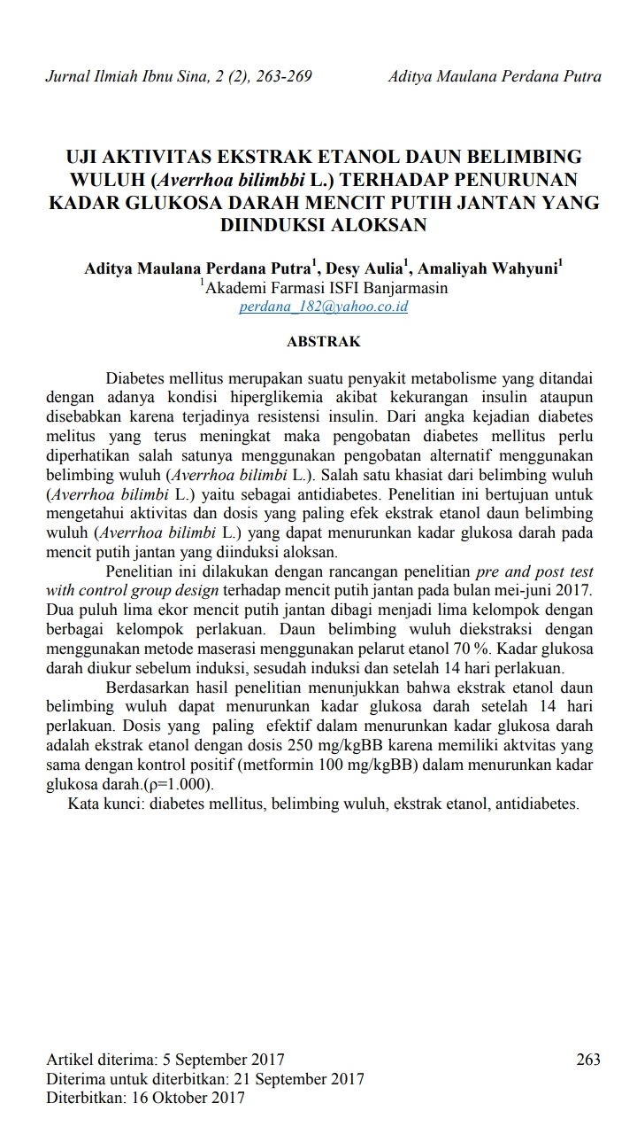
Lampiran 2. Abstrak literatur II

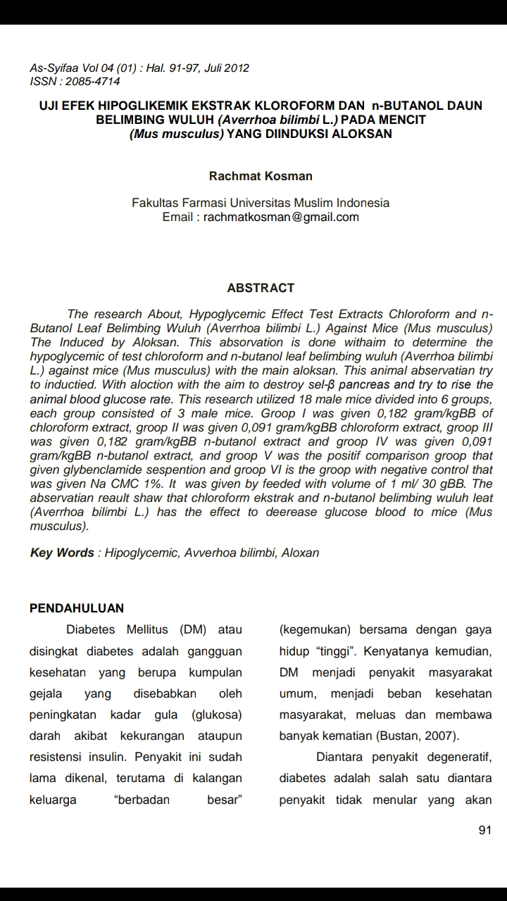

Lampiran 3. Abstrak literatur III

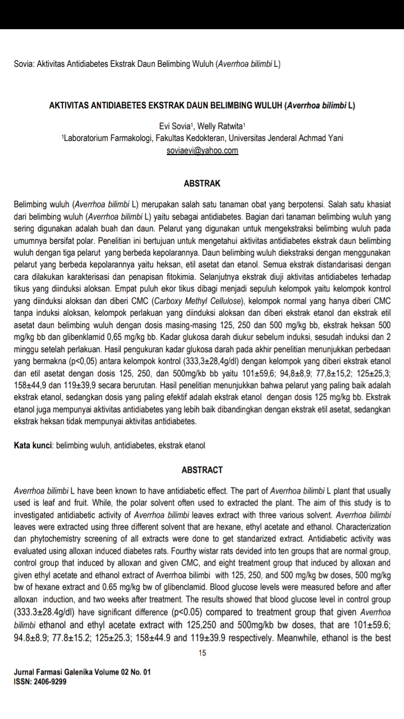

Lampiran 4. Kartu Bimbingan

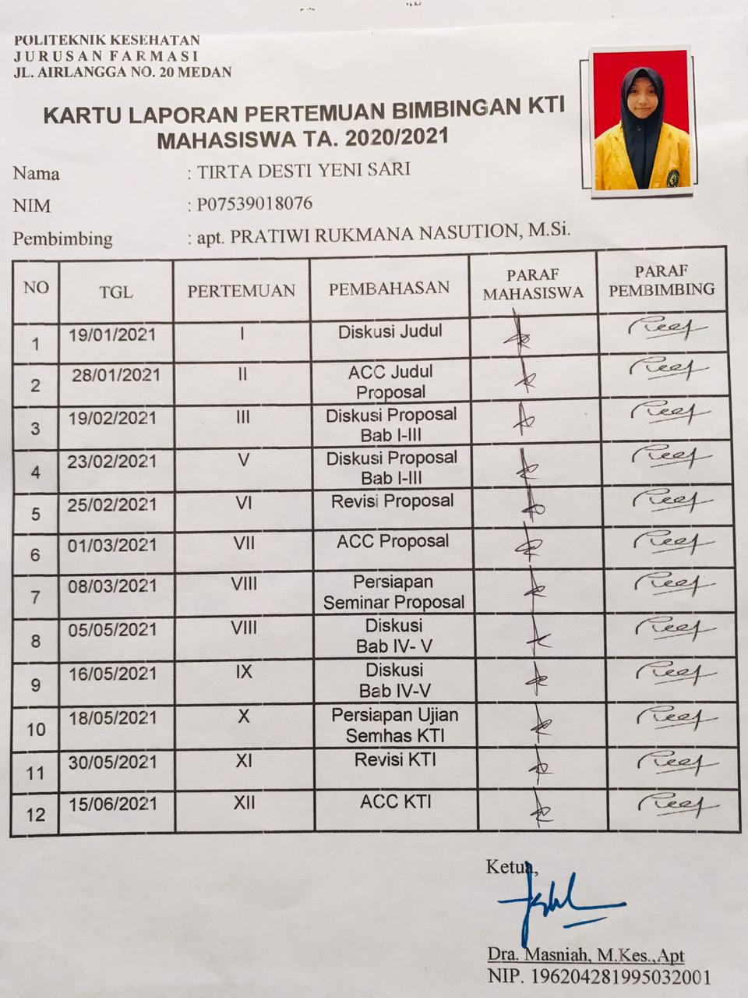

Lampiran 5. Ethical Clearence

